使用iRead ebook華藝電子書的方法

- 電子書網站https://library.kfsyscc.org/link.asp?formType=airiti&CtUnit=319
也可進入圖書館入口網連結使用
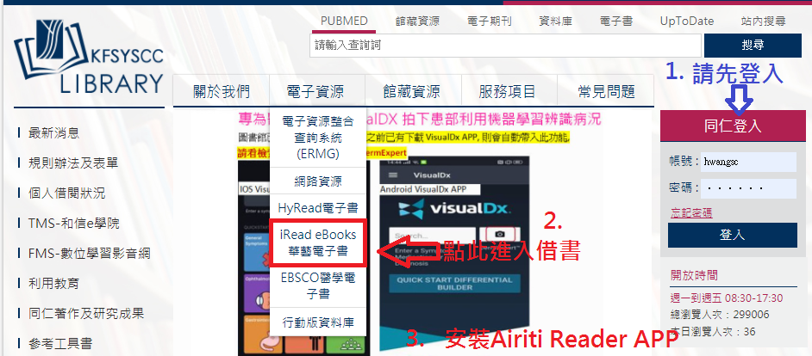

- 帳密與醫院email帳密同步
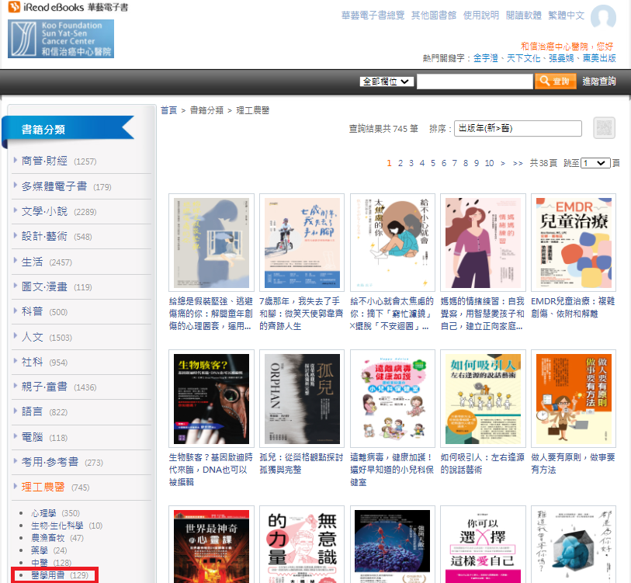

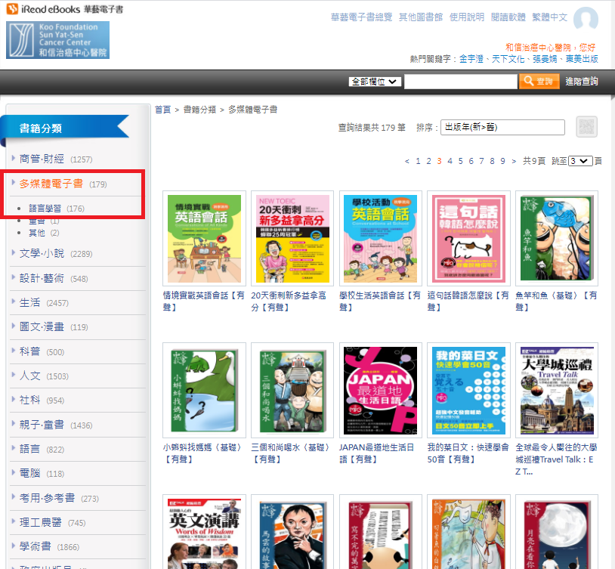

- 挑選好要借閱的圖書按借書

- https://www.airitibooks.com/Other/Newbie?NewbieType=2
請到此下載APP
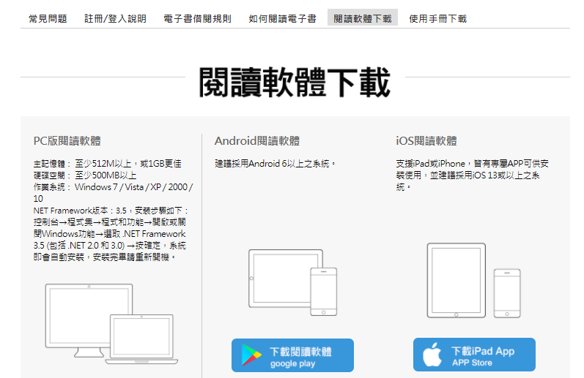

- 開啟APP, 選擇圖書館帳號，輸入和信，點選和信治癌中心醫院→確定→再輸入圖書館帳號及密碼(與醫院的email帳密同步) 進到我的書櫃→點選右上方匯入的icon即可開始使用.
- 借閱規定：
單一帳號：可借閱本數 5 本
可預約本數 10 本
借閱天數: 14天

